Bronnen Duitsland
Jacco Pekelder, 27 juli 2020

Hier komen drie setjes van bronnen:

- Een serie bronnen (zowel schriftelijke als foto’s en voorwerpen) gerangschikt per leerdoelnummer die ik grotendeels van de geweldige site LEMO, Lebendiges Museum Online, van het Haus der Geschichte in Bonn, heb gehaald: https://www.hdg.de/lemo/kapitel/deutsche-einheit/friedliche-revolution/montagsdemonstrationen.html. (Wellicht allang bekend.)
- Een dagboekaantekening over de vlucht van de laatste Duitse keizer Wilhelm II naar Nederland.
- Een reactie van een radicaal-linkse West-Duitser op een aanslag van de Rote Armee Fraktion in 1977 met bronvragen erbij.

- Bronnen per leerdoelnummer:

- Propaganda:
Poster over de Dolkstootlegende:
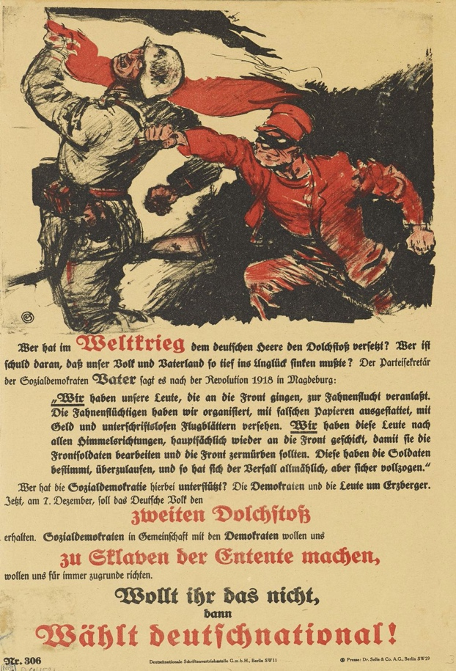
https://www.dhm.de/lemo/kapitel/weimarer-republik/innenpolitik/dolchstosslegende.html

Hitler neergezet als dierenliefhebber, 1932.
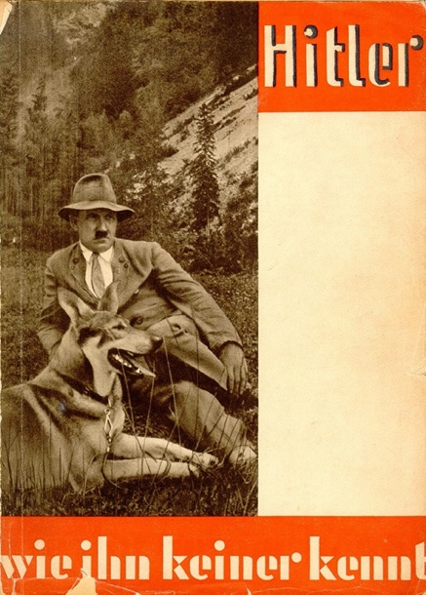
https://www.dhm.de/lemo/bestand/objekt/hitler-wie-ihn-keiner-kennt-1932.html

- Totalitarisme
Mogelijkheid van vergelijking tussen Hitlerjugend en Freie Deutsche Jugend, c.q. Nazi-Duitsland en DDR.

https://www.dhm.de/lemo/bestand/objekt/ba132831

https://www.dhm.de/lemo/bestand/objekt/deutschlandtreffen-1950.html

- Crisis wereldkapitalisme
Historische anekdote over de hyperinflatie 1923:
https://www.dhm.de/lemo/zeitzeugen/dorothea-guenther-die-inflation-1923.html

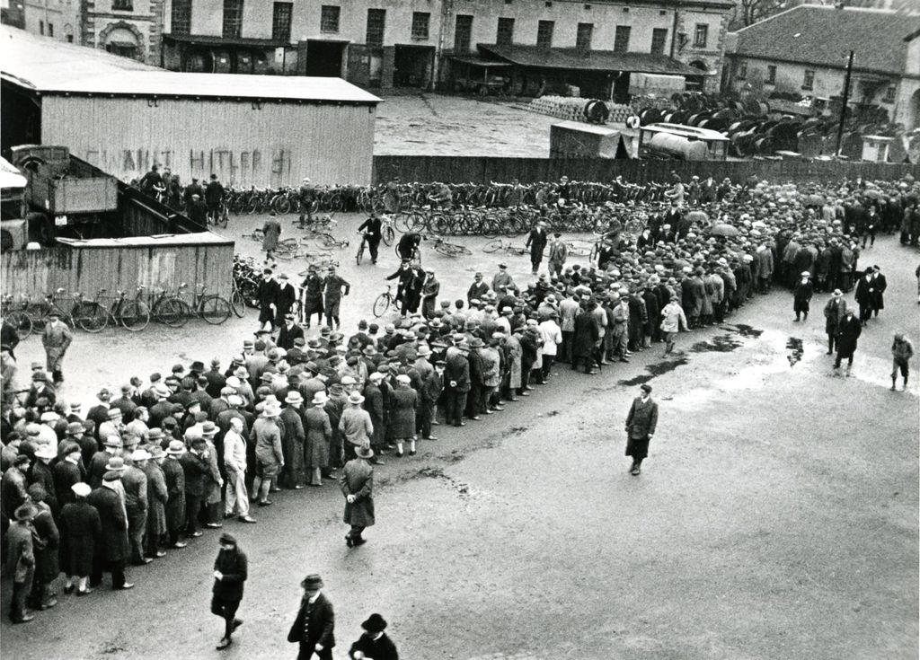
Rij werklozen in Hannover, 1930:
https://www.dhm.de/lemo/bestand/objekt/ph001211_1

- Racisme, genocidale jodenhaat
Herinnering aan antisemitisme, 1938-1939:
https://www.dhm.de/lemo/zeitzeugen/dorothea-guenther-diskriminierung-und-entrechtung-der-juden.html

NSDAP-krant Der Stürmer, 1936, met anti-joodse karikatuur.
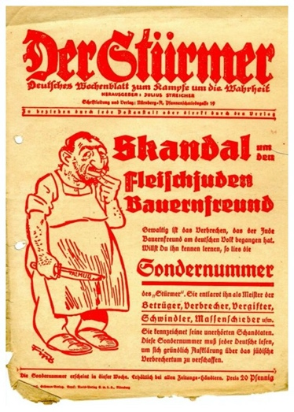
https://www.dhm.de/lemo/kapitel/ns-regime/ausgrenzung-und-verfolgung/die-zeitung-der-stuermer.html

- Europese eenwording
Bijna abstract: een blok gietijzer dat aan de lidstaten van de net opgerichte Europese Gemeenschap voor Kolen en Staal (EGKS) werd gegeven, 1953.
https://www.hdg.de/lemo/bestand/360grad/360gradobjekt-gussblock.html

Jean Monnet, voordenker van de Europese integratie, maakt al tijdens WO II, in Algiers in 1943, plannen voor een blijvende vrede op basis van een gezamenlijke economische reconstructie van Europa.
https://www.cvce.eu/en/obj/jean_monnet_s_thoughts_on_the_future_algiers_5_august_1943-en-b61a8924-57bf-4890-9e4b-73bf4d882549.html

- Verdeling van de wereld
Berlijnse Muur van twee kanten, DDR-verklaring en West-Berlijnse aanklacht ertegen:
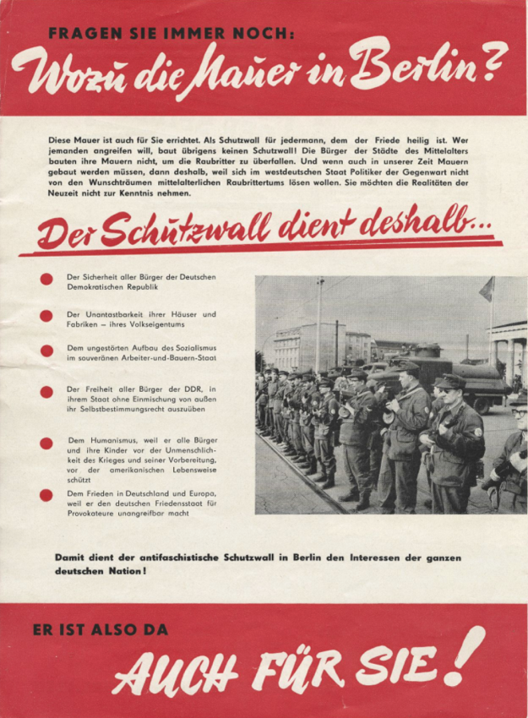

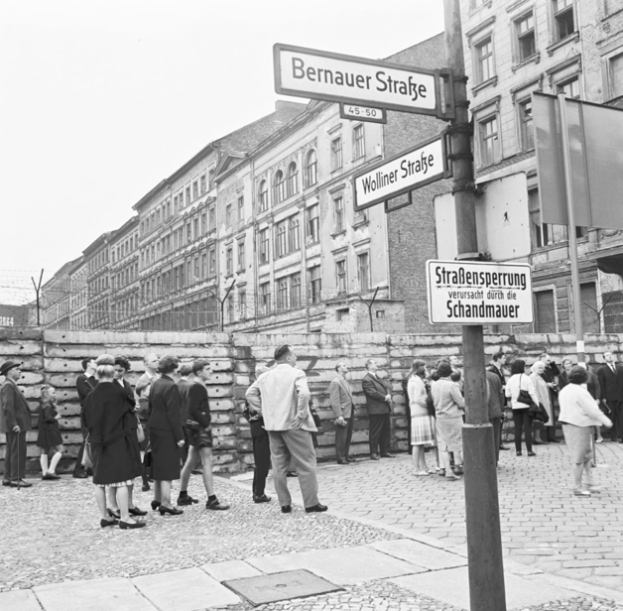
https://www.hdg.de/lemo/kapitel/geteiltes-deutschland.html

En reacties: persverklaring Adenauer en Oost-Duitse flyer:
https://www.hdg.de/lemo/kapitel/geteiltes-deutschland-gruenderjahre/mauerbau/13-august-1961-reaktionen.html

- Jaren zestig en daarna
De RAF, artikel van Ulrike Meinhof n.a.v. de brandaanslag op twee warenhuizen in Frankfurt in april 1968 door de latere RAF-oprichters Andreas Baader en Gudrun Ensslin.
https://socialhistoryportal.org/sites/default/files/raf/0019680400_2.pdf

Reactie van de staat op het linkse terrorisme, 1974-1975.
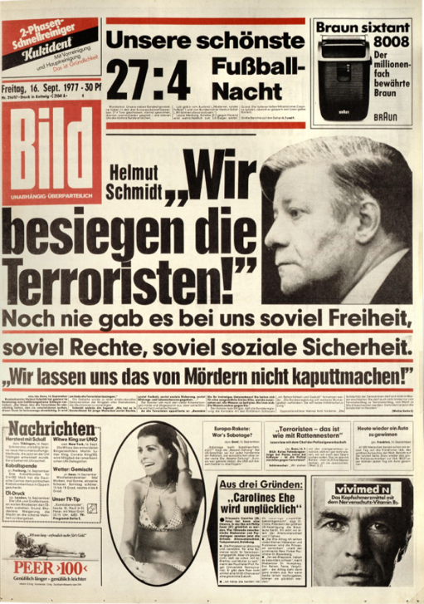
https://www.hdg.de/lemo/kapitel/geteiltes-deutschland-krisenmanagement/linksterrorismus-rote-armee-fraktion.html

- Fragment uit: Sigurd von Ilsemann, Wilhelm II in Nederland, 1918-1941. Dagboekfragmenten bezorgd door Jacco Pekelder en Wendy Landewé (Soesterberg: Aspekt, 2015) 26-30

Sigurd von Ilsemann (1884-1952) was de vleugeladjudant die de laatste Duitse keizer Wilhelm II (1859-1941) gedurende de gehele periode van zijn ballingschap in Nederland (achtereenvolgens in Amerongen en Doorn) begeleidde.
Zondag, 10 november 1918
Om 3 uur ’s morgens vertelde de kamerdienaar, vader Schulz, mij dat de keizer nog tot 2 uur ’s nachts had geschreven en toen was gaan slapen. Gontard en Niedner zaten samen in de coupé, de anderen sliepen of lagen wat te dommelen. Om 4 uur kwam de keizer in de restauratiewagen. Ik ging naast hem zitten om hem de wapen- stilstandsvoorwaarden mede te delen.
Zwijgend hoorde de keizer aan welke oneindig zware voorwaarden het vaderland waren opgelegd. Slechts hier en daar stelde hij een vraag.
Plotseling zei Z.M.: ‘Ik kan mij nog altijd niet verenigen met het besluit naar Nederland te gaan! Wat als nu ook daar het bolsjewisme uitbreekt??’ Plessen en Grünau stelden hem gerust: ‘Daar zal het niet komen en indien toch, dan in een veel mildere vorm.’
Om 5 uur zette de trein zich in beweging. In het gangpad hadden 25 man post- gevat onder leiding van een officier van het stormbataljon Rohr; de mannen waren gewapend met mitrailleurs, handgranaten en geweren. Tien minuten later stonden we stil. Z.M. drukte de achterblijvende heren zwijgend de hand, de anderen stapten met hem uit. Omdat gevreesd werd dat de trein het door de bolsjewieken bezette Luik niet zou kunnen passeren, zou Z.M. de weg naar de grens per auto afleggen.
Kapitein Zeyss, die de keizerlijke auto’s onder zijn beheer had, was op bevel van Plessen in de namiddag reeds langs het uitgestippelde traject gereden.
De stationschef met rode pet lichtte de keizer met een lantaarn bij door het donkere station, door de duistere nacht, naar de grote weg waar de auto’s zouden staan. Ze waren er niet. Zeyss had ze in de opwinding naar een verkeerd punt gezonden. Zo stond de vluchtende keizer op de duistere straatweg, boven ons een heldere ster- renhemel. De keizerlijke trein vertrok van het station in de richting van Luik. De nacht was koud. Een voorbijrazende motorrijder werd aangehouden en met diens hulp werden de auto’s opgezocht, die na ongeveer tien minuten verschenen.
In de eerste auto namen excellentie Frankenberg, Zeyss, Niedner en Grünau plaats. In de tweede de keizer met Plessen achterin, Hirschfeld en ik voorin. De keizer vroeg direct naar de wapens.
Hirschfeld en ik haalden uit andere auto’s vier karabijnen, die wij op uitdrukkelijk bevel van Z.M. moesten laden. Ieder van ons nam er één met omgelegde veiligheidspal tussen de benen. Voorin zaten twee chauffeurs van de keizer. Zo reden wij door de donkere nacht. De keizer was buitengewoon opgewonden, wat bleek uit de verschillende orders die hij gaf: ‘Rijd naar de eerste wagen en zeg dat hij niet zo snel moet rijden, anders kunnen wij het tempo niet bijhouden, verliezen we hem uit het oog en raken we de weg kwijt.’ Nauwelijks was deze wens vervuld of Z.M. riep: ‘Ja, als die daar vooraan zo langzaam rijden, kunnen wij onmogelijk voor het licht wordt, de grens nog bereiken. Rijd snel naar voren en zeg dat ze het tempo verhogen.’ Uit veiligheidsoverwegingen bleef de eerste wagen bij enige wegwijzers even stilstaan. De keizer: ‘Zeyss vergist zich telkens in de weg, hij had die toch moeten verkennen.’ Ik wees op de zichtbare zee van licht in de verte links van ons, Luik, en stelde hem gerust door te zeggen dat wij ten oosten van de vesting moesten passeren en dus op de goede weg waren. Geleidelijk werd de keizer rustiger. Niemand van ons sprak meer een woord. Langs kronkelende wegen, over bruggen en straten raasden de auto’s er vandoor. Eén keer reed de keizerlijke trein ons voorbij. Er was nauwelijks een mens te zien. Alleen in de dorpen ontwaakte langzaam het leven: melkkarren en mensen die naar hun werk gingen doken hier en daar op in het schelle licht van onze lantaarns. Plotseling zag ik op een brug een dubbele wachtpost met een grote rode vlag zwaaien. De auto’s stopten. ‘Arbeiders- en soldatenraad’ of ‘oude discipline’?, ging mij door het hoofd. Goddank het laatste! Een normale controle. Na een kort gesprek met Frankenberg en het controleren van de chauffeurs zetten wij ons weer in beweging. De morgen begon aan te breken. Bomen en velden werden zichtbaar. Zo nu en dan doken de lichten van Luik op.
Na ongeveer anderhalf uur rijden wederom een wachtpost. Voor ons een grote prikkeldraadversperring. De grens! Nu kwam het er op aan. Beierse reservisten besnuffelden de auto’s. Een van hen keek verwonderd naar de weggekraste keizers- kroon en riep anderen erbij. Mijn hand sloot zich vaster om de kolf van de karabijn. Wilden de mensen ons niet vrijwillig doorlaten, dan bleef ons alleen geweld over. Wij bleven in de auto van de keizer zitten, om niet onnodig de aandacht op ons te vestigen. Frankenberg en Zeyss stapten uit en spraken de soldaten, van wie er nog een paar slaperig uit het grenskantoor kwamen, vriendelijk toe. ‘Generaal von Frankenberg met enige officieren moet voor een belangrijke aangelegenheid naar Nederland!’ Dat was duidelijk. De wapenstilstand was immers ophanden. De poort naar de vrede werd geopend, een soldaat sprong op de treeplank, en kort daarna was de Duitse keizer op neutrale bodem. In de handen van eigen muitende troepen kon de Duitse opperbevelhebber niet meer vallen. Nu kwam een nieuwe zorg. Zal Nederland de keizer opnemen of wat zal het land met hem doen? Hier ging de di- plomaat Grünau aan de slag. Hij verdween in het Hollandse grenskantoor. Er was bijna geen mens te zien. Maar weldra werd het levendig. Uit alle huizen kwamen sol- daten en burgers gelopen, nieuwsgierig om de Duitse auto’s heen lopend. Enkelen staken hun hoofd in onze auto.
De keizer stak een sigaret op. ‘Kinderen, steek er ook een op, jullie hebben het verdiend’, was het eerste wat hij sinds ongeveer een uur zei. Toen de sigaret opgerookt was, stelde hij voor uit te stappen.
Langzaam kwam de zon te voorschijn boven de heuvels van het land dat deze verschrikkelijke oorlog bespaard was gebleven. Kerkklokken luidden de zondagmorgen in. Ik zei zacht tegen Hirschfeld: ‘Hoort u, dat zijn nu werkelijk vredesklokken.’ De keizer trad naderbij, legde zijn hand op mijn schouder: ‘Ilsemann, waar zijn uw ouders nu en welke berichten hebt u van hen?’ ‘In Darmstadt, uwe majesteit, ik ge- loof echter niet dat zij daar zullen blijven, omdat de Fransen de stad willen bezetten!’ Al pratend liep de keizer met ons de dorpsstraat op en af. Het was koud, ja bijna ijzig, maar geleidelijk aan kreeg de zon kracht. Tegen acht uur in de morgen verschenen de plaatselijke districtscommandant, de politiecommandant met zijn adjudanten en een Nederlandse diplomaat, Verbrugge van ’s Gravendeel, die ’s nachts om 11 uur uit Brussel was vertrokken om de commandant over de aankomst van de keizer in te lichten. Omdat wij hier echter eerder waren dan hij, kwamen wij voor de grens- wacht als een verrassing. De heren meldden zich zeer stram bij Z.M. en stelden voor naar het station Eijsden te gaan, om daar de keizerlijke trein op te wachten. Weldra arriveerde ook Gersdorff per auto en een uur later was de speciale trein op neutrale bodem. Tot die tijd liep de keizer met ons en de Nederlandse majoor het perron op en af. Van alle kanten kwamen mensen toegelopen en steeds weer hoorde men de kreten: ‘Ah, Kamerad Kaputt!’ of ‘Vive la France!’ Men zag dreigende vuisten en andere walgelijke gebaren. Er werd ‘foei’ geroepen en er klonk schel gefluit. Het deed mij pijn tot in mijn ziel voor de arme keizer. Hij liep echter rustig verder op en neer, alsof hij niets zag of hoorde. Fotografen maakten foto’s. Het was een verlossing toen de trein binnenliep, die de keizer voor verdere vernederingen beschermde. In de restauratiewagen namen wij een klein ontbijt, maar de gordijnen moesten neergelaten worden, omdat de fabrieksarbeiders (meest Belgen) hun geschimp voortzetten. Soms vreesden wij dat de arbeiders met stenen zouden gooien. Pas toen in de loop van de voormiddag soldaten en politieagenten op fietsen aankwamen, het station af- zetten en orde schiepen, waren wij tegen de overlast beveiligd.

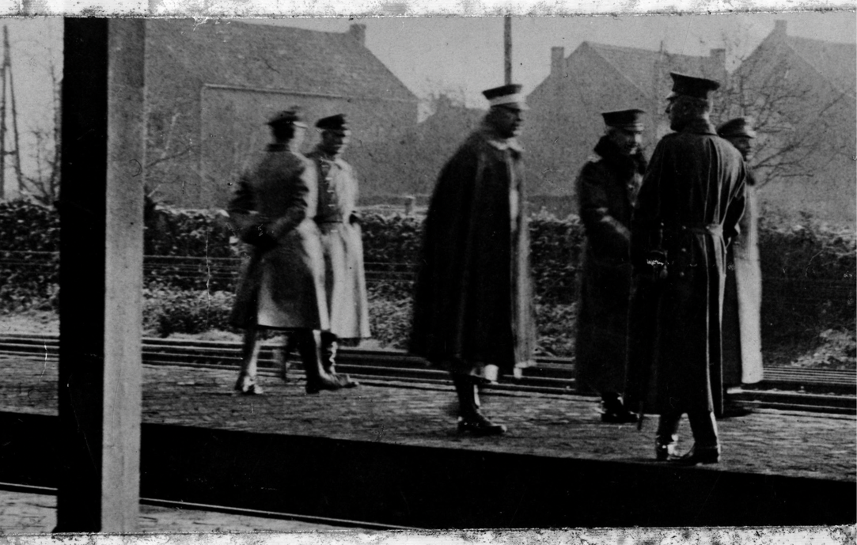
Wilhelm II (in het midden) bij aankomst op Station Eijsden op zondag 10 november. Op dit station, waar hij met de auto aankwam, wachtte hij op de keizerlijke trein.
De gehele dag zat Z.M. met het gevolg in de restauratiewagen. De hoge heer verliet de wagon alleen een half uur voor het middag- en avondeten, opdat de tafel kon worden gedekt. Hij kon niet alleen zijn en ’s avonds, toen wij onder elkaar waren, luchtte hij zijn gemoed. Hoe hij gedurende zijn regeringstijd steeds het goede had gewild en op welke moeilijkheden hij daarbij overal was gestuit. Het meest had hij eronder geleden dat de oudere generatie hem altijd weer had overstemd. Toen hij aan de macht was gekomen, had hij met de ambtenaren van zijn grootvader moeten re- geren. Door de vroege dood van zijn vader had hij een hele generatie overgeslagen. Vandaar de tegenstelling tussen oud en jong.
Hij en Bismarck waren van elkaar vervreemd geraakt door het arbeidersvraag- stuk. In plaats van zich toen in Friedrichsruh rustig te houden, was hij [de rijkskanselier] op grote schaal een hetze tegen de jonge keizer begonnen. Ook de verhouding tot zijn vader en grootvader was voor hem als prins niet gemakkelijk geweest. Beiden waren er op uit hem overal buiten te laten. Stond de een hem wat toe, dan keurde de ander het weer af. Hier liet de vader, daar de grootvader, zijn invloed als opperbevel- hebber gelden. Zo was zijn hele leven een strijd geweest. Voortdurend had een grote verantwoordelijkheid op hem gerust. Nooit had hij rust gevonden. Nu was hij voor het eerst in zijn leven vrij. Maar niet alleen onder Bismarck waren de verhoudingen zo moeilijk geweest, ook onder de latere kanseliers.
Nu hij de oudere is geworden en zijn ministers de jongeren, en hij eindelijk zijn wil eens had kunnen doorzetten, jaagt men hem weg.
De keizer sprak opgewonden, maar toch volkomen beheerst. Onbekenden, die in de loop van de dag steeds weer bij hem kwamen, moesten zijn zelfbeheersing bewonderen. Achtereenvolgens dienden zich aan: een Nederlandse kolonel met adjudant, een politiecommandant en de heren von Grote en von Osten-Sacken van het Duitse consulaat in Maastricht. De heer Grünau zocht dadelijk vanuit Eijsden telefonisch verbinding met Den Haag. De vraag was nu: zou Nederland de keizer opnemen, of zou het dit weigeren, uit eigen beweging of onder druk van de Entente? Uur na uur ging voorbij. Het wachten werd een kwelling. Toen het tijd was voor het middag- eten, vroeg de keizer de aanwezige Nederlandse diplomaat of hij niet wilde mee- eten. Aan de manier waarop deze het aanbod afsloeg, meenden wij te bemerken dat Nederland asiel zou weigeren. Met Plessen bespraken wij wat er dan met Z.M. zou moeten gebeuren. De meest uiteenlopende voorstellen werden gedaan. Aan de juist wat tot rust gekomen zenuwen werden nieuwe eisen gesteld. Met de keizer werd over dit onderwerp niet gesproken. Eindelijk, tegen de middag, kwam het eerste be- richt: de koningin [Wilhelmina] was diep geroerd over de droevige toestand waarin de keizer zich bevond, maar om te kunnen beslissen wat er met ons moest gebeuren, moest eerst een ministerraad bijeengeroepen worden. De wijze waarop ons dit werd meegedeeld, liet duidelijk de mogelijkheid open dat men ons niet zou opnemen. Frankenberg meende zelfs dat de Entente misschien de uitlevering van de keizer zou eisen. Dit wachten de hele dag maakte angstig. Pas kort voor middernacht werden wij van deze spanning verlost. De Duitse gezant, excellentie Rosen, met de heer Köster en een afvaardiging van de Nederlandse regering, bestaande uit drie heren, versche- nen om de keizer te melden dat de ministerraad eenstemmig had besloten Z.M. op te nemen. De eerste drie dagen zou de keizer naar graaf Bentinck in Amerongen gaan, daarna zou een blijvende woonplaats worden aangewezen. Direct greep men naar de ‘Gotha’,29 om vast te stellen welke Bentinck dit was en in welke familierelatie hij stond met de graaf Bentinck die de majesteiten in 1909 in Middachten als zijn gasten had ontvangen. De heer Köster gaf ons nadere inlichtingen over de familie. Doodmoe ging ik kort na middernacht in mijn coupé slapen.
Dat wij op deze dag uit Den Haag pas zo laat en zulke spaarzame mededelingen ontvingen, hield verband met het feit dat in Nederland ’s zondags alleen op bepaalde tijden kon worden getelefoneerd.
- e Gotha is een nog altijd bestaande almanak waarin adellijke families zijn opgenomen.

- Een reactie van een radicaal-linkse West-Duitser op een aanslag van de Rote Armee Fraktion in 1977 met bronvragen erbij

“Buback – Ein Nachruf” [“Buback – An Obituary”],
Göttinger Studentenzeitung, April 25, 1977
Vertaling: Allison Brown
Vindplaats: http://germanhistorydocs.ghi-dc.org/pdf/eng/Chapter6Doc14.pdf
(Duits origineel: http://germanhistorydocs.ghi-dc.org/pdf/deu/Chapter6Doc14.pdf)

Inleiding:

Op 7 april 1977 vermoordde een commando van de Rote Armee Fraktion (RAF) op straat in de Duitse stad Karlsruhe de belangrijkste officier van Justitie van de Bondsrepubliek, Generalbundesanwalt Siegfried Buback (1920-1977), en twee begeleiders. De RAF was een linkse Duitse terroristische organisatie die tussen 1970 en 1998 actief was. De moord op Buback en diens begeleiders vormde het begin van een geweldscampagne van de RAF die zou duren tot medio oktober 1977. Doel was de vrijlating van haar leiders af te dwingen.
In reactie op de aanslag schreef een activist uit het radicaal-linkse milieu die zich tooide met het pseudoniem “Mescalero” een “In Memoriam” (Duits: Nachruf, Engels: Obituary). Dat artikel verscheen vervolgens in een studentenkrant van de Universiteit Göttingen. Het veroorzaakte grote morele opwinding in pers en politiek en leidde tot juridische stappen tegen de betrokken redactie. Toen andere linkse tijdschriften en een groep hoogleraren de tekst daarna herdrukten, werden ook zij onderwerp van debat en rechtszaken.

Vragen:
- Hoe moeten we deze tekst beoordelen: als steun voor terrorisme of als kritiek daarop?
- Is het stuk door zijn inhoud bevorderlijk voor deradicalisering of niet?
- Hoe zouden analisten van veiligheidsdiensten de tekst moeten lezen en welke aanbevelingen zouden zij op grond van zo’n tekst moeten doen?
- Wat leert ons het nadenken over deze historische tekst over de omgang met hedendaags extremisme en politiek geweld/terrorisme?

Bron:
Buback – An Obituary

This is not necessarily supposed to be an assessment or an annotated trashing from my desk, performed with a papal air and characterized as “loyal criticism.” Balance, rigorous argumentation, dialectic, and contradiction – I couldn’t care less about all of that. This Buback story has left a bad taste in my mouth and these burps should get put down on paper. Maybe they will contribute a bit to a public controversy.

My immediate reaction, my “dismay” after Buback was shot down, can be described quickly. I could not and did not want to (and still don’t) deny having felt clandestine joy. I often heard this guy agitating; I know that he played an important role in pursuing, criminalizing, and torturing leftists. Whoever saw his face even once in the last few days can recognize the characteristics of the rule of law in this state, which he embodied so outstandingly. And they also know a few features of the faces of the upright democrats who are now crying out, as if with one voice, in outrage and sadness. Honestly, I do regret a little that we can no longer add this face to the little red-and-black criminal album that we’ll publish after the revolution in order to get hold of the most sought after and hated representatives of the old world and present them before a public hearing. Alas, not him – a child lost, enfant perdu.

But this is not all that has been haunting my mind and those of many others since this thing happened. A feeling of genuine joy, like when Carrero Blanco left this world, just didn’t happen for me. Not that I let the really well-staged “public outrage and hysteria” get to me. This spectacle seems to work better each time, and none of us believes anymore that even a single “critical” voice would be raised somewhere in the concert of these political eunuchs, who live (and live well) by creating “public opinion.”

But I’m not so totally indifferent to this seemingly hermetic block of conformist media spurting official announcements and commentaries that I don’t have to worry about it at all during various actions anymore. The bugging scandal has shown that this chorus of the upright has put lice into their hides, which are now irritating them and cannot be erased through opinions and commentaries. So at least tears and cracks have appeared in this apparently firm façade of legitimation; we can and have to take advantage of them, even with respect to Stammheim. There a public murmur developed, a public uneasiness about the nonchalance with which the Bubacks, Maihofers, Schiess, and Benda commit the grossest infringements of the law, and we missed the chance to use it offensively for our cause and for the prisoners. This chance is lost for the moment. Now, after the assassination, not only is any means allowed to smash the “terrorist mob,” but the means being used are even too minor.

That might be my own personal impression. I did not have any ideas or strength to intervene in this scandal. But what I want to criticize might be easier to illustrate through the example of the Roth and Otto trial in Cologne. In this trial, the strategy of the Bubacks was to convict the leftists, who were proven not to have taken a shot, as police murderers. Revolutionary leftists are killers; their attitudes, their practices predestine them to be killers who do not shy away from any means – according to the equation made by the prosecutors and (evidently) the judges.

In painstaking, detailed work the comrades involved succeeded at least partially in thwarting this strategy, and thwarting it in such a way that even the conformist media was forced to report on the scandals, inhuman prison conditions, procedural errors, etc. That is how the little Stammheim in Cologne was able to spotlight the real Stammheim. Last Wednesday, the lawyers of Roth and Otto filed a petition for them to be released from custody because the body of evidence could no longer support a charge of the joint murder of the police officer Pauli. The equation “leftists equal killers” was foiled. But I still fear that the attack on Buback took the good cards out of the comrades’ hands, that this did an unintentional service for the judiciary that might even have a negative effect on the verdict.

The blindness of those whose political world is reduced to Stammheim and who fight and choose their means totally irrespective of the current “political situation” could thereby disarm other comrades and serve as an involuntary contribution to doing them in. “Counterinsurgency” the other way around….

These thoughts alone were enough to stop any internal hand-wringing. But it gets worse. For a certain time (like so many of us), I also appreciated the action of the armed fighters. I, who as a civilian never had a weapon in my hand, let a bomb go off. I even got off on it a little when something else exploded and the whole capitalist in-crowd along with its henchmen was thrown into turmoil. These were things that I had wanted to do in daydreams but never had the nerve to do.

Now I just imagined again what it would be like if I were with the armed fighters, were being sought, hunted, living somewhere in a conspiratorial context of just a few people, having to be careful that my everyday activities (shopping, emptying the trash, watching a movie) would not be my undoing.

And I have to ask myself how – cut off from everyday personal and political contexts – I could even make the decision with my people to undertake such an action. How I’d have to spend months preparing for the fact that Buback had to be gotten rid of, how logistics and ballistics would have to determine my whole way of thinking. How I could be certain that this guy and no one else has to die, how I would take for granted that someone else will be killed too, and how a third person might become a paraplegic, etc.

I’d have to turn my thinking around totally. I still think that the decision to kill or murder is in the hands of those in power: judges, cops, factory security services, the military, nuclear power plant operators. That I’d have to get special training to do that; cold-blooded like Al Capone, fast, brutal, calculating.

How should I decide that Buback is important, not for me and my people, but for other people too? That he is more important than Judge X at prison Y or one of its guards? Or that the salesman in the corner, who keeps yelling “off with his head,” is less “guilty” than Buback? Just because he has less “responsibility”?

Why this politics of personalities? Couldn’t we all kidnap a female cook together someday and see how they then respond, the upright democrats?

Shouldn’t we be putting more of our focus on female cooks?

When one of these state-approved killers gets bumped off in Argentina or even Spain, I don’t have these problems. I believe I can feel that the hate of the people against these figures is truly a popular hatred. But who and how many people hated Buback (to death)? Where could I – if I were part of the armed struggle – get my ability to decide over life and death?

We all have to get away from hating the oppressors of the people on behalf of the people. Just as we have already gradually gotten away from acting or building up a party on behalf of others. If Buback was not a victim of popular anger (or, if you like, class hatred, so no false suspicions arise), then the violence that is exercised comes just as little from the people as Buback’s violence did.

We just have to open a newspaper and follow the daily headlines: the strategy of liquidation, this is one of the strategies of the powers that be. Why do we have to copy it? It frightens people (“The People”!). They have had their own experiences with this, as with incarceration and work camps. Whatever we do, it throws a light onto our goals. We will not liquidate our enemies. We will not lock them up in prisons and work camps but nonetheless we are not going to treat them gently.

Our goal of a society without terror and violence (even if there is still going to be aggression and militancy), a society without forced labor (even if there still will be grind), a society without a judiciary, prisons, and institutions (even if there are still rules and regulations, or better: recommendations), this goal justifies not any means, just some of them. Our road to socialism (or if you like: anarchy) cannot be paved with bodies.

Why liquidate? Ridicule can also kill, for example, in the long run. Our weapons are not simply imitations of military weapons, but ones they cannot shoot out of our hands. Our strength therefore does not have to lie in a phrase (such as “solidarity”). Our violence, finally, cannot be that of Al Capone, a copy of open street terror and daily terror. Not authoritarian, but anti-authoritarian and for that reason all the more effective. For the sake of the power issue (oh my God!), leftists cannot be killers or brutes or rapists; but certainly also not saints or innocent lambs. To develop a strategy and practice of violence and militancy that is happy and to have the blessing of the participating masses: that is (turning to the practical conclusion) the task before us today. So the leftists who so act do not assume the same killer faces as the Bubacks. A little hefty, isn’t it? But written in all honesty….

A Mescalero from Göttingen

Referring to the 1973 assassination by Basque nationalists of Spanish prime minister Luis Carrero Blanco, an important associate of Spain’s long-time dictator Francisco Franco – ed.
The name of the federal prison in which the elite of the RAF was locked up – ed.
Karl-Heinz Roth and Roland Otto faced trial in 1975 as “psychological accomplices” in a police murder in Cologne – trans.

